附件：学生在线答疑说明

在线答疑直播间
请使用google chrome浏览器
学生通过链接进入在线答疑直播间，以观看着身份进入，以下详细介绍直播间操作。
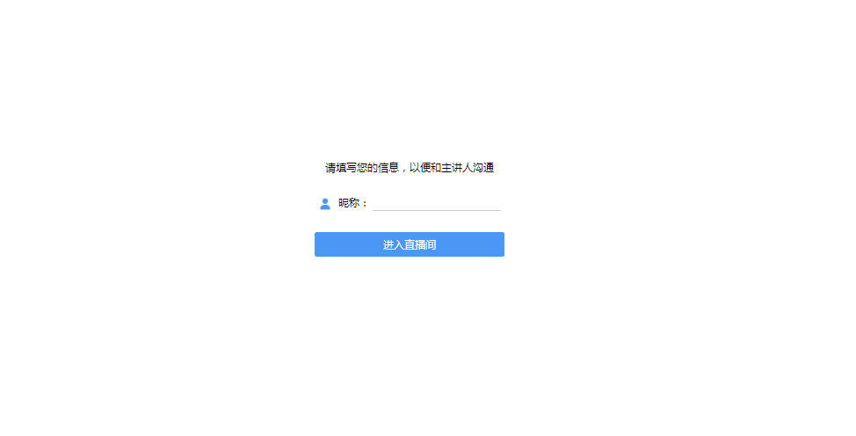
昵称用你的真实姓名+教育中心
- 进入后会出现如下画面，点击安装
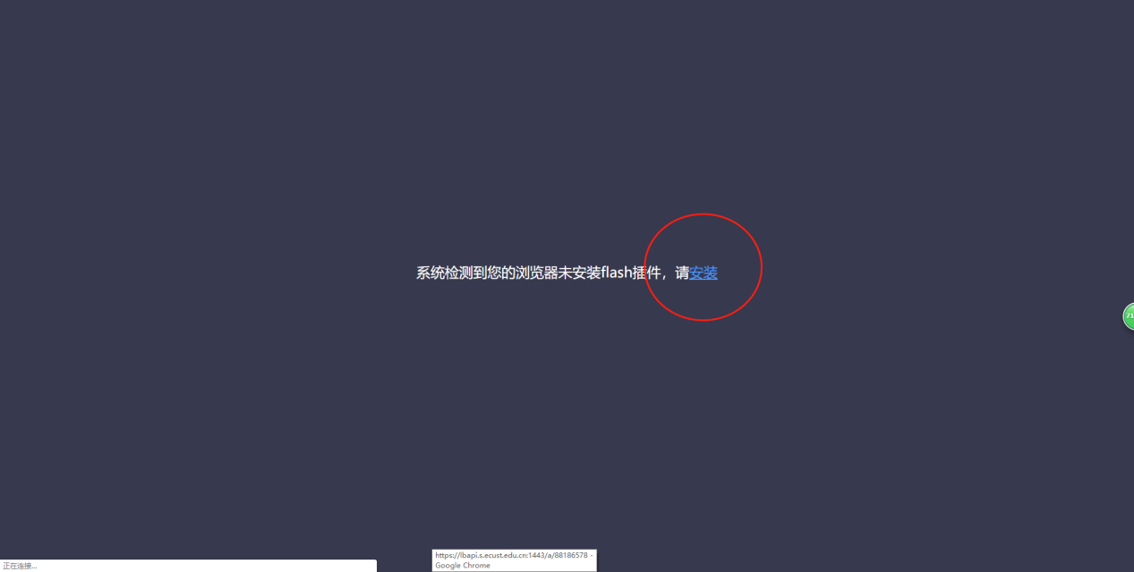
右上角可能会出现插件已被拦截，点击红圈内的图标；如直接弹出Flash使用申请的点允许即可
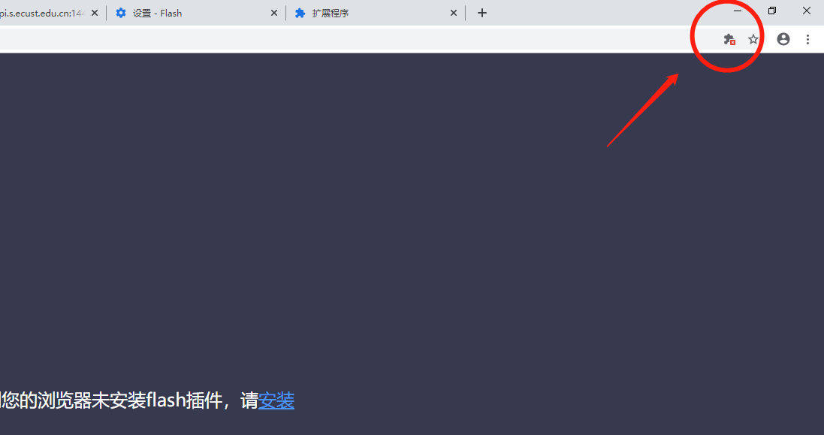
点击管理，将禁止运行Flash改为先询问
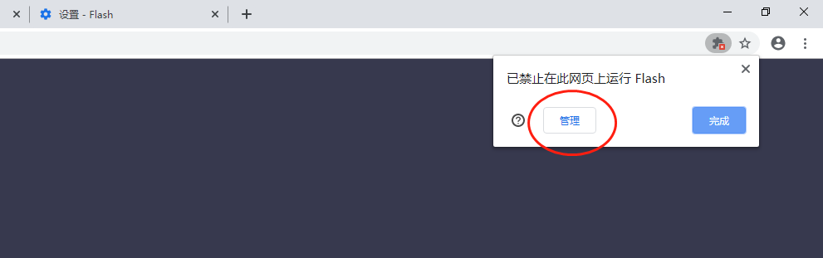
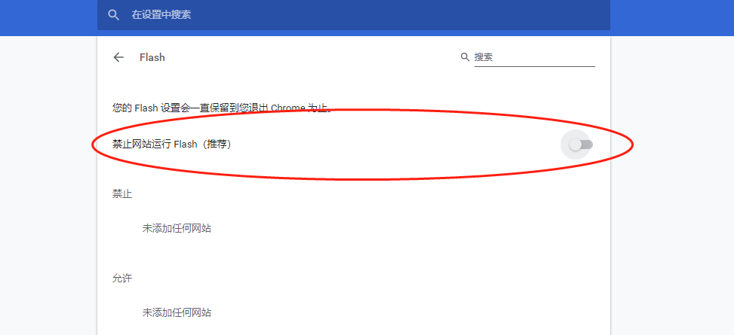
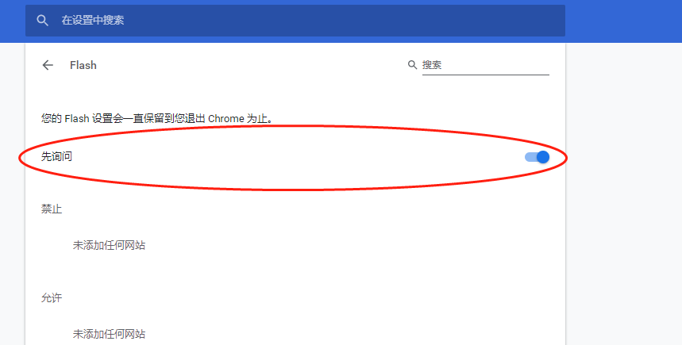
然后点击安装，出现运行flash时选择允许
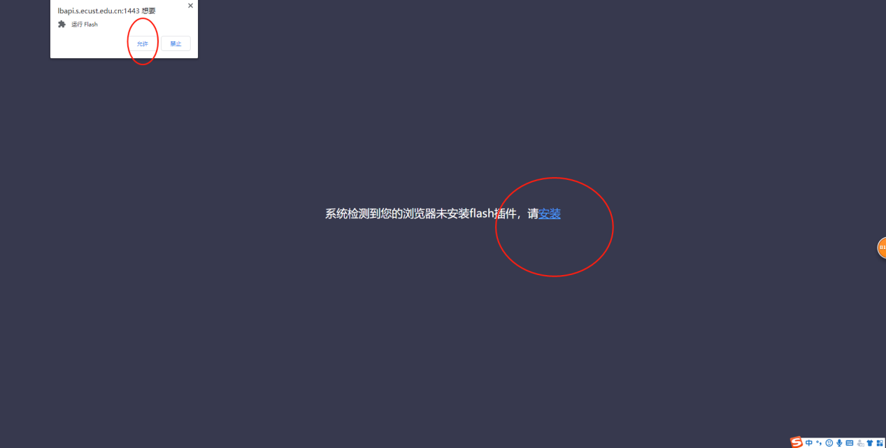

观看者会议直播间

离开会议
关闭当前网页，即可离开会议。
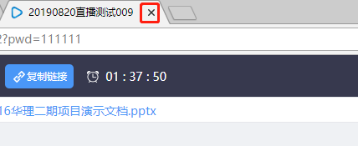

提问功能
进入在线答疑直播间，点击右上角的“聊天”按钮，打开聊天面板。在输入框中输入要发送的消息，点击“发送”按钮，即可发送聊天消息，所有观看者均可看见消息，进行实时交流。
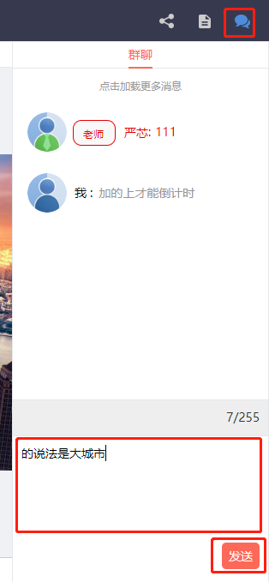

如无法正常登陆答疑界面可拨打总部电话：021-64253484

